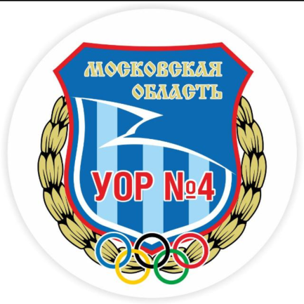
ГОСУДАРСТВЕННОЕ БЮДЖЕТНОЕ ПРОФЕССИОНАЛЬНОЕ ОБРАЗОВАТЕЛЬНОЕ УЧРЕЖДЕНИЕ МОСКОВСКОЙ ОБЛАСТИ «УЧИЛИЩЕ (ТЕХНИКУМ) ОЛИМПИЙСКОГО РЕЗЕРВА №4»

ПРОСМОТРОВЫЙ СБОР!!!!!
УОР№4 приглашает молодых талантливых пловцов для прохождения спортивной подготовки и повышения уровня спортивного мастерства, с возможностью совмещения учебного и тренировочного процессов.
На просмотровый сбор приглашаются спортсмены 2006 года рождения и старше. Квалификация I спортивный разряд и выше.
Цель: конкурсный отбор пловцов для поступления в команду Училища
Сроки проведения: с 12 по 22 июня 2021 года
Место проведения: ДВВС «РУЗА» г.Руза , Северный микрорайон, 10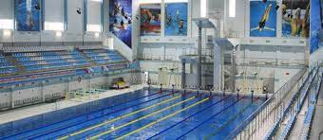 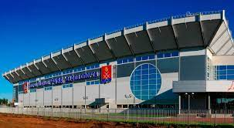

Отбор спортсменов проводят тренеры высшей категории:
Беляева Екатерина Владимировна
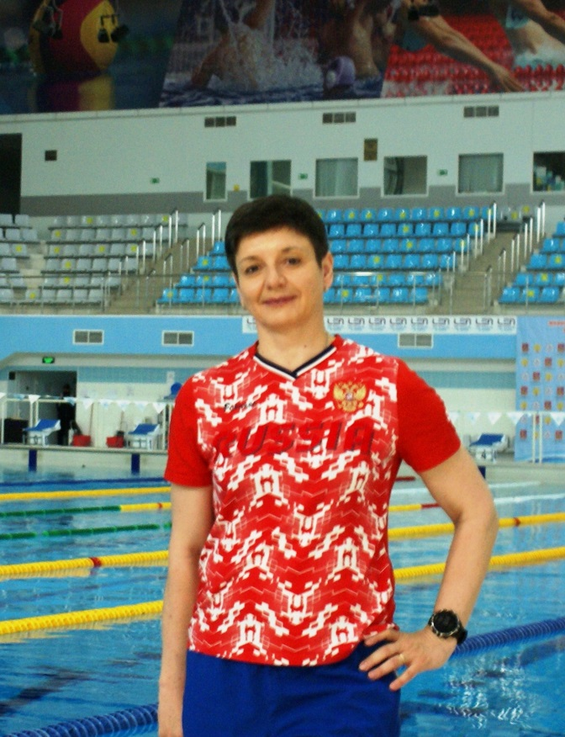
-МС по плаванию
-Заслуженный тренер республики Удмуртии
-Подготовившая 22 МС
-Победителей и призеров Первенств и Чемпионатов России
-Участников Первенств Европы по плаванию 2000 и 2001г.
-МСМК и участницу Всемирной Универсиады 2009г
-Участников Первенств Европы и Первенства Мира по плавании на открытой воде 2016-2019гг
-Участницу Чемпионата Мира по плаванию на открытой воде 2019г
-Судья Всероссийской категории
-Стаж работы 27лет
Контакты: тел 8 903 511 82 60
e-mail: katrina1203@yandex.ru

Колесников Алексей Анатольевич
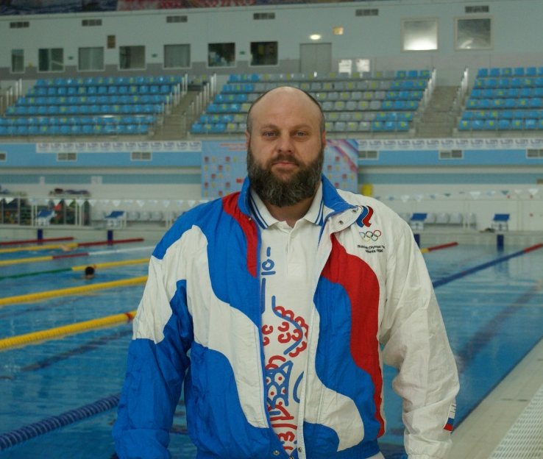
МСМК по плаванию
-Участник Олимпийских игр 1996г в Атланте
-Чемпион мира 1997
-Чемпион Европы 1994-95 гг.
- Чемпион России 1994-99
Судья 1 категории
тел.8 926 608 69 40
Mr.Plovec77@mail.ru

Во время прохождения просмотрового сбора спортсмены обеспечиваются проживанием и питанием.
Расходы на проезд спортсмены оплачивают самостоятельно.
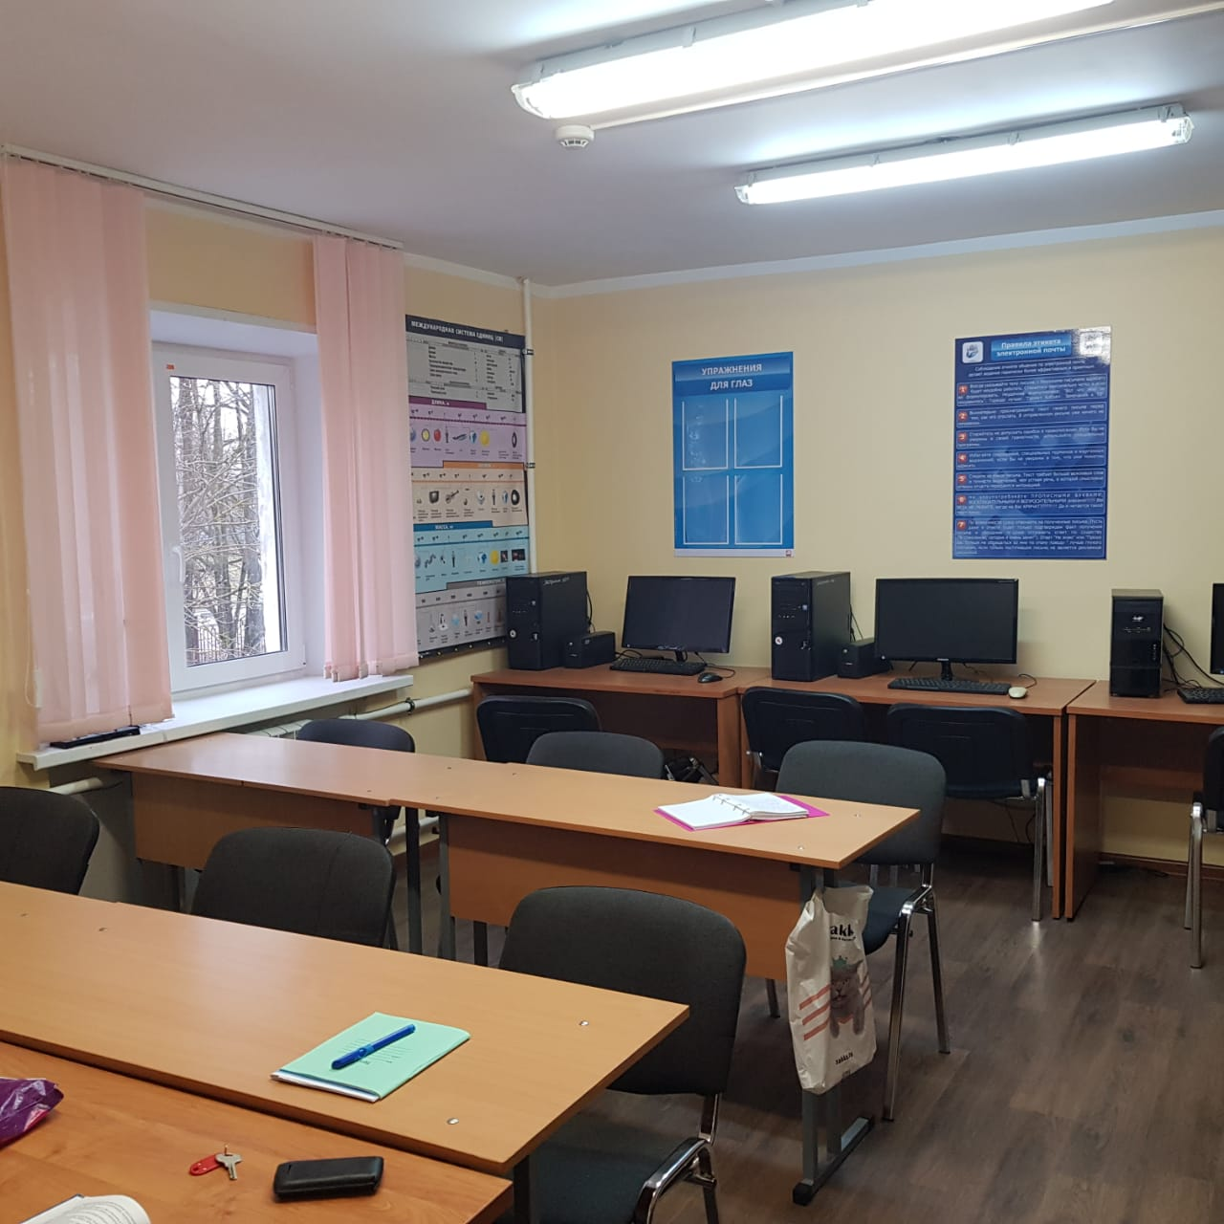
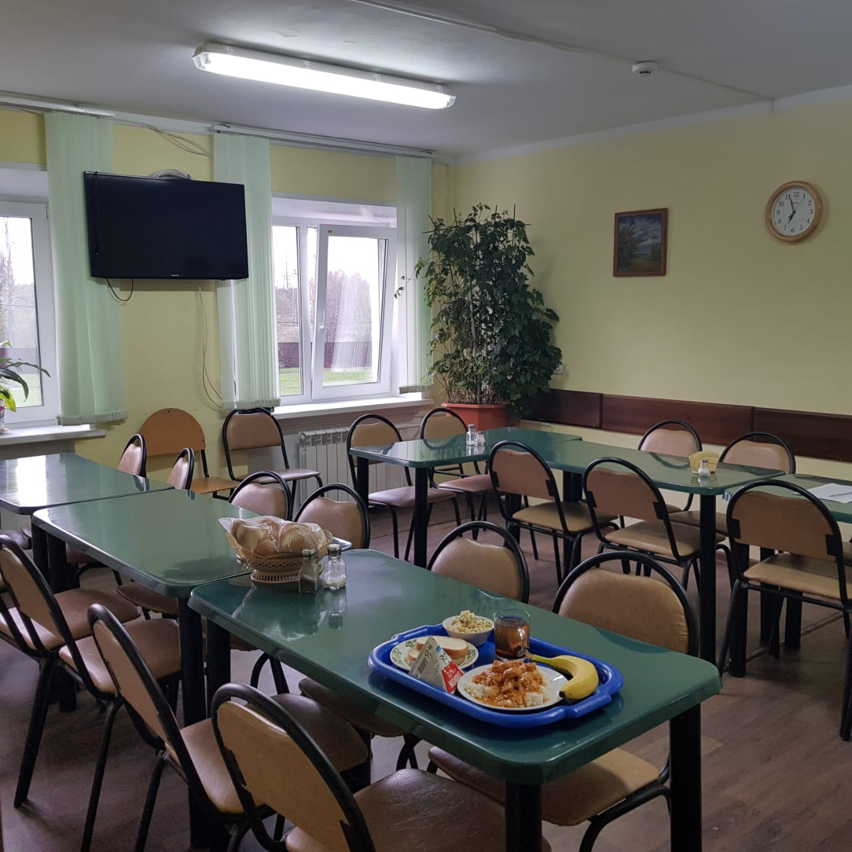
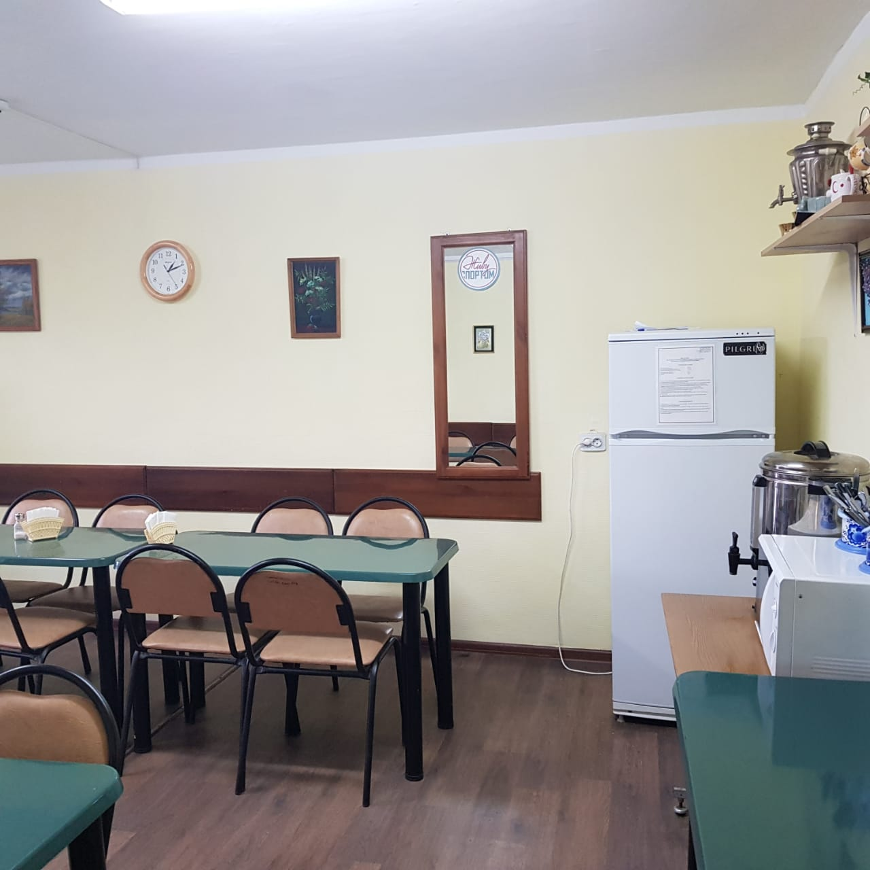
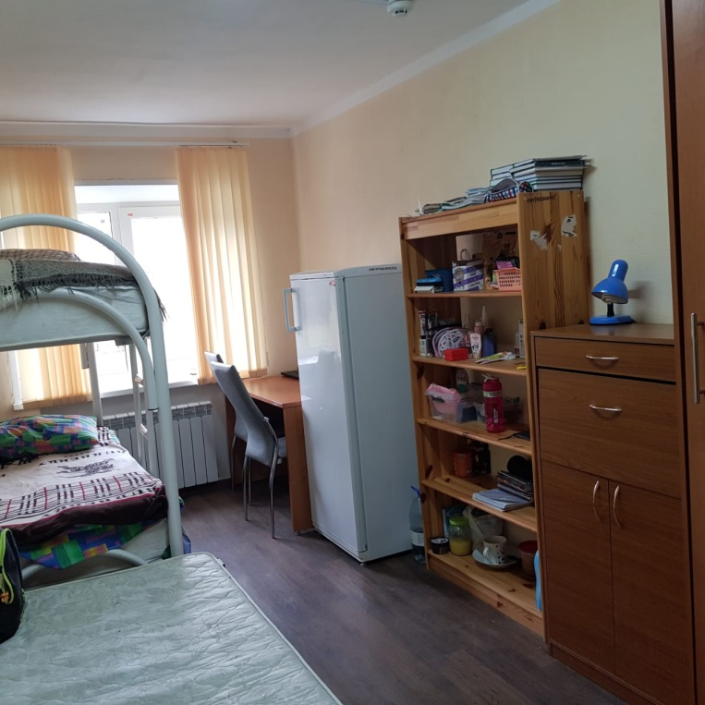
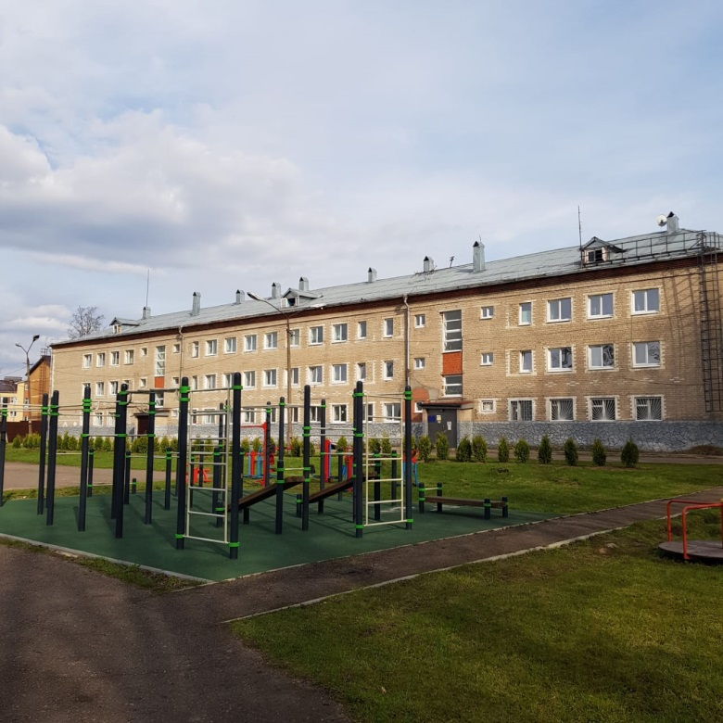
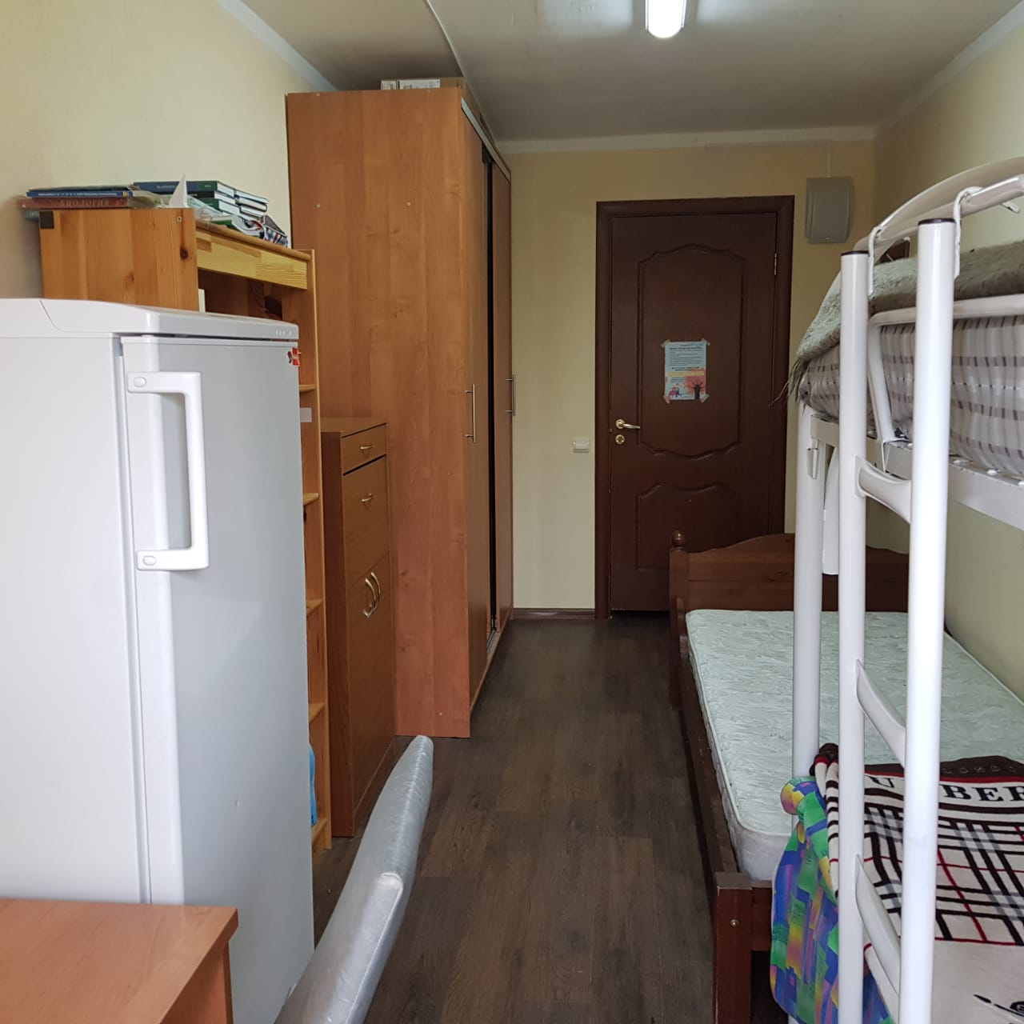

Заявки на участие присылать на электронный адрес: uor.ruza@yandex.ru
Контакты: +79150319264 Васильева Юлия Сергеевна
+79035118260-Беляева Екатерина Владимировна

В заявке обязательно указать: ФИО спортсмена, дата рождения, разряд, регион, ФИО тренера, спортивные достижение за сезон 2020/2021.

